

**Universidad Abierta y a Distancia**

**de México**

**División de Ciencias Exactas, Ingeniería y Tecnología**

**Desarrollo de software**

**Semestre:** Sexto

**Asignatura:** Programación .NET II

**Unidad de aprendizaje:** Unidad 3. Modificación de errores y conjuntos de objetos

**Actividad :** Evidencia de aprendizaje

**Nombre del estudiante:** Gustavo Islas Garcia

**Matrícula:** ES1911001157

**Grupo:** DS-DDSE-2201-B2-003

**Docente:** José Francisco Rico Gallegos

**Fecha de entrega:** 01 junio 2022

**Ciudad de México, junio del 2022**

Diseño: DL-CPL

**ÍNDICE**

**INTRODUCCIÓN** 3

**DESARROLLO DE LA ACTIVIDAD** 4

Diagrama de flujo del programa: 4

Código del programa: 5

Programa en ejecución: 9

**CONCLUSIONES** 11

**REFERENCIAS BIBLIOGRÁFICAS** 11

# **INTRODUCCIÓN**

En esta actividad se analizará un caso propuesto para darle solución poniendo en practica los conceptos estudiados durante la unidad tres de la asignatura Programación .NET II, se identificaran y programaran los arreglos necesarios para la ejecución del programa, además se programaran dos excepciones personalizadas para definir un rango especifico de edades y discriminar nacionalidades las que no son permitidas en la realización de un viaje turístico espacial, de igualmanera se realizara un diagrama de flujo para comprender de mejor manera el funcionamiento de dicho programa.

# **DESARROLLO DE LA ACTIVIDAD**

## Diagrama de flujo del programa:

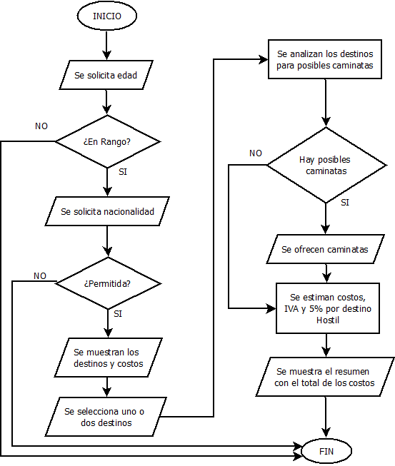

Diagrama realización propia en diaw.exe 0.97.2

## Código del programa:

//INICIO DEL CODIGO EN MAIN

using System;

namespace uno

{

class Program

{

static string[] Planetas = new string[] { "Mercurio", "Venus ", "Luna ", "Marte ", "Júpiter ", "Saturno ", "Urano ", "Neptuno ", "Plutón " };

static int[] Costo = new int[] { 100, 200, 300, 400, 500, 600, 700, 800, 900 };

static bool[] Hostil = new bool[] { true, true, false, false, true, true, true, true, true };

static string[] Caracteristicas = new string[] { "La órbita de este planeta alrededor del Sol es bastante curiosa, ya que está más inclinada respecto al plano de la eclíptica que el resto de los planetas. Mercurio está tan cerca del Sol que recibe seis veces más radiación solar que la que nos llega a nosotros. Su superficie, al igual que la de la Luna, está llena de cráteres, que también son producto del impacto de meteoritos de variados tamaños, desde la época de formación de los planetas. Estos cráteres se han conservado intactos desde aquellos años, únicamente porque Mercurio no posee atmósfera.(Copesa,2022)", "Venus es el planeta más cercano a la Tierra, y es por eso que muchas veces lo podemos apreciar en el cielo como una estrella muy luminosa. Es más, por su tamaño y distancia del Sol es muy parecido al nuestro; incluso durante muchos años se pensó que en él podría existir tanta vida como en la Tierra. Se ha comprobado que la temperatura de su superficie llega a los 460°C, producto de su atmósfera, que es muy densa. La luz del Sol puede atravesarla y calentar su superficie, pero el calor no es capaz de escapar a través de la atmósfera, quedando siempre atrapado. Esto es lo que denominamos efecto invernadero.(Copesa,2022)", "La Luna es el único satélite natural de la Tierra. Con un diámetro ecuatorial de 3476 km, es el quinto satélite más grande del sistema solar, mientras que en cuanto al tamaño proporcional respecto a su planeta es el satélite más grande: un cuarto del diámetro de la Tierra y 1/81 de su masa.(Wikipedia,2022)", "Éste es uno de los planetas más conocido por todos nosotros. No solo por su color rojo, sino también por la gran curiosidad que ha causado en todo el mundo, hasta donde se han enviado numerosas sondas espaciales que buscan estudiarlo. Además, siempre hemos creído que los extraterrestres vendrían de Marte. Simples suposiciones.(Copesa,2022)", "Este es el planeta más grande del Sistema Solar. Su tamaño es aproximadamente diez veces el tamaño de nuestro planeta y cuenta con un anillo. Posee una fuerza gravitatoria tan grande, que es capaz de afectar el movimiento del resto e incluso alejar cometas de sus órbitas(Copesa,2022)", "Sin duda este es uno de los planetas más hermosos del Sistema Solar, por los enormes anillos que posee, contándose tres como los más importantes. Si bien aparece pequeño visto desde la Tierra, Saturno no difiere mucho del tamaño de nuestro planeta; lo que pasa es que está al doble de la distancia de Júpiter, lo que lo hace ver más pequeño.(Copesa,2022)", "Fue uno de los planetas descubiertos con la ayuda de un telescopio. Se caracteriza porque su eje de rotación está sobre el plano de su órbita alrededor del Sol, lo que hace que los polos apunten sucesivamente hacia el Sol. En cambio, el resto, tienen su eje más o menos perpendicular al plano de la eclíptica.(Copesa,2022)", "Este planeta fue descubierto a través de un telescopio en el año 1846 y ha sido el último visitado por una sonda interplanetaria. Posee cuatro anillos muy estrechos y ocho satélites, aunque se mencionan normalmente los dos más grandes: Nereida y Tritón. La atmósfera de Neptuno posee metano e hidrógeno y otros gases que aún no están identificados.(Copesa,2022)", "Este planeta fue descubierto en 1930 y desde ahí pasó a ser el noveno del Sistema Solar, aunque en la actualidad existen dudas sobre su condición de planeta. Es el único que no ha sido visitado por ninguna sonda, por lo que se conoce muy poco de él.(Copesa,2022)" };

static string temp, pais;

static int edad, opc, opc1, opc2, hayHostil = 0, caminatas = 0, op;

static void Main(string[] args)

{

Console.WriteLine("***BIENVENIDO AL SISTEMA DE VIAJES TURISTICOS ESPACIALES***");

Console.Write("Ingrese su edad: ");

temp = Console.ReadLine();

try

{

edad = System.Convert.ToInt32(temp);

}

catch (FormatException e)

{

Console.WriteLine("No se ingreso un numero!!\n" + e);

}

finally

{

if (edad < 18 || edad > 70)

throw new excepciones.NoRangoException();//se invoca el metodo para capturar la excepcion fuera de rango

}

Console.Write("Ingrese su nacionalidad: ");

temp = Console.ReadLine();

try

{

pais = temp;

}

catch (FormatException e)

{

Console.WriteLine("Hubo un error\n" + e);

}

finally

{

if (pais == "afgano" || pais == "norcoreano" || pais == "ruso" || pais == "cubano" || pais == "venezolano")

throw new excepciones.NoPaisRangoException();//se invoca el metodo para capturar la excepcion fuera de rango de paises

}

Console.WriteLine("Estos son los posibles destinos:\n");

Console.WriteLine("DESTINO \tCOSTO\tHOSTIL");

for (int i = 0; i < 9; i++)

{

Console.WriteLine("{3}.- {0}\t{1}\t{2}", Planetas[i], Costo[i], Hostil[i], i + 1);

}

Console.Write("Seleccione un destino: ");

opc1 = System.Convert.ToInt32(Console.ReadLine());

Console.WriteLine("Ha seleccionado:\n DESTINO \tCOSTO\tHOSTIL\n {0}.- {1}\t{2}\t{3}", opc1, Planetas[opc1 - 1], Costo[opc1 - 1], Hostil[opc1 - 1]);

Console.WriteLine(" ¿Desea agregar otro destino?\n1.- Si\n2.- No");

opc = System.Convert.ToInt32(Console.ReadLine());

if (opc == 1)

{

Console.WriteLine("Estos son los posibles destinos:\n");

Console.WriteLine("DESTINO \tCOSTO\tHOSTIL");

for (int i = 0; i < 9; i++)

{

Console.WriteLine("{3}.- {0}\t{1}\t{2}", Planetas[i], Costo[i], Hostil[i], i + 1);

}

Console.Write("Seleccione un destino: ");

opc2 = System.Convert.ToInt32(Console.ReadLine());

if (opc1 > opc2)

{//metodo para ordenar asendentemente los destinos

int tmp;

tmp = opc1;

opc1 = opc2;

opc2 = tmp;

}

Console.WriteLine("Ha seleccionado:\n DESTINO \tCOSTO\tHOSTIL\n {0}.- {1}\t{2}\t{3}", opc1, Planetas[opc1 - 1], Costo[opc1 - 1], Hostil[opc1 - 1]);

Console.WriteLine(" {0}.- {1}\t{2}\t{3}", opc2, Planetas[opc2 - 1], Costo[opc2 - 1], Hostil[opc2 - 1]);

if (Hostil[opc1 - 1] == true || Hostil[opc2 - 1] == true)//metodo para calcular el 5% extra si hay planeta hostil

{

hayHostil = 1;

}

if (Hostil[opc1 - 1] == false)

{

Console.Write("En el destino {0}, puede haber una caminata con costo de 100 BTC, ¿desea agregarlo a su viaje? \n 1.- Si\n 2.- No\nOpcion: ", Planetas[opc1 - 1]);

op = System.Convert.ToInt32(Console.ReadLine());

if (op == 1)

{

caminatas++;

}

if (Hostil[opc2 - 1] == false)

{

Console.Write("En el destino {0}, puede haber una caminata con costo de 100 BTC, ¿desea agregarlo a su viaje? \n 1.- Si\n 2.- No\nOpcion: ", Planetas[opc2 - 1]);

op = System.Convert.ToInt32(Console.ReadLine());

if (op == 1)

{

caminatas++;

}

}

int costoT = Costo[opc2 - 1] + caminatas * 100;

Console.WriteLine("\nEl costo de su viaje es:\n {0} BTC, por visitar {1}\n + {2} BTC por destinos contiguos para llegar a {3}\n + {4} BTC por Caminatas\n = {5} BTC\n + {6} BTC de 5% por visitar un destino Hostil\nGRAN TOTAL {7} BTC.", Costo[opc1 - 1], Planetas[opc1 - 1], (opc2 - opc1) * 100, Planetas[opc2 - 1], caminatas * 100, costoT, (costoT * 0.05)*hayHostil, (costoT +(costoT * .05)*hayHostil));

}

}

else

{

Console.WriteLine("Ha seleccionado:\n DESTINO \tCOSTO\tHOSTIL\n {0}.- {1}\t{2}\t{3}", opc1, Planetas[opc1 - 1], Costo[opc1 - 1], Hostil[opc1 - 1]);

if (Hostil[opc1 - 1] == true)//metodo para calcular el 5% extra si hay planeta hostil

{

hayHostil = 1;

}

if (Hostil[opc1 - 1] == false)

{

Console.Write("En el destino {0}, puede haber una caminata con costo de 100 BTC, ¿desea agregarlo a su viaje? \n 1.- Si\n 2.- No\nOpcion: ", Planetas[opc1 - 1]);

op = System.Convert.ToInt32(Console.ReadLine());

if (op == 1)

{

caminatas++;

}

}

int costoT = Costo[opc1 - 1] + caminatas * 100;

Console.WriteLine("\nEl costo de su viaje es:\n {0} BTC, por visitar {1}\n + {2} BTC por Caminatas\n = {3} BTC\n + {4} BTC de 5% por visitar un destino Hostil\nGRAN TOTAL {5} BTC.", Costo[opc1 - 1], Planetas[opc1 - 1], caminatas * 100, costoT, (costoT * 0.05)*hayHostil, (costoT +(costoT * .05)*hayHostil));

}

Console.ReadLine();

}

}

}

CODIGO EN LA CLASE “EXCEPCIONES”

using System;

using System.Collections.Generic;

using System.Text;

namespace uno

{

class excepciones

{

//declaracion del metodo para capturar la excepcion fuera de rango de edad

public class NoRangoException : ApplicationException

{

public NoRangoException(): base("La edad ingresada no es aceptada, las edades aceptadas estan en el rango de 18 a 70 años")

{

}

public NoRangoException(string message) : base(message)

{

}

public NoRangoException(String message, Exception anidada):base(message, anidada)

{

}

}

public class NoPaisRangoException : ApplicationException//instanciacion del metodo para capturar excepcion de rango de pais

{

public NoPaisRangoException() : base("El pais ingresado no es permitido para el viaje")

{

}

public NoPaisRangoException(string message) : base(message)

{

}

public NoPaisRangoException(String message, Exception anidada) : base(message, anidada)

{

}

}

}

}

//FIN DEL CODIGO

## Programa en ejecución:

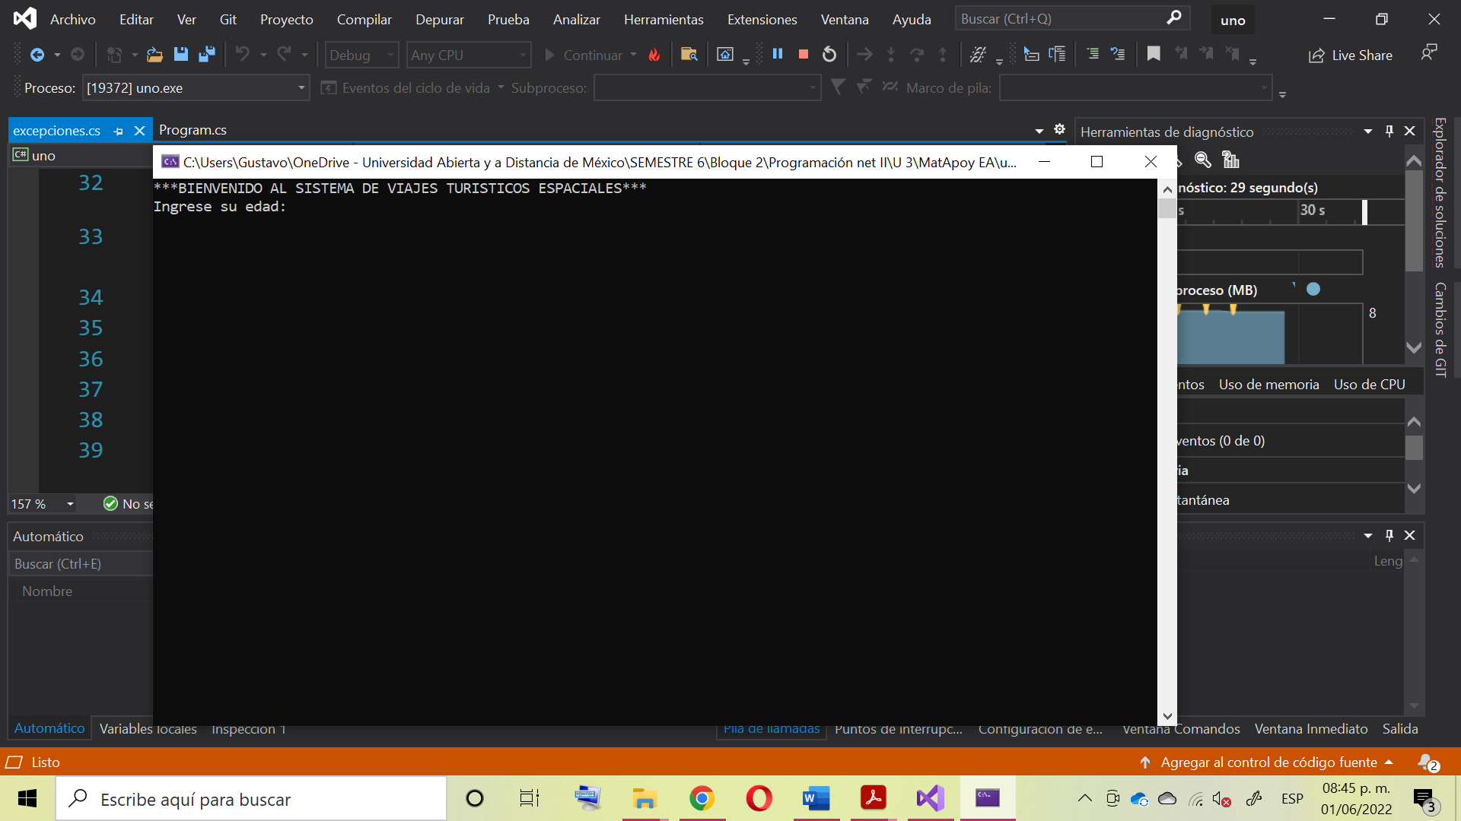

Pantalla de inicio.

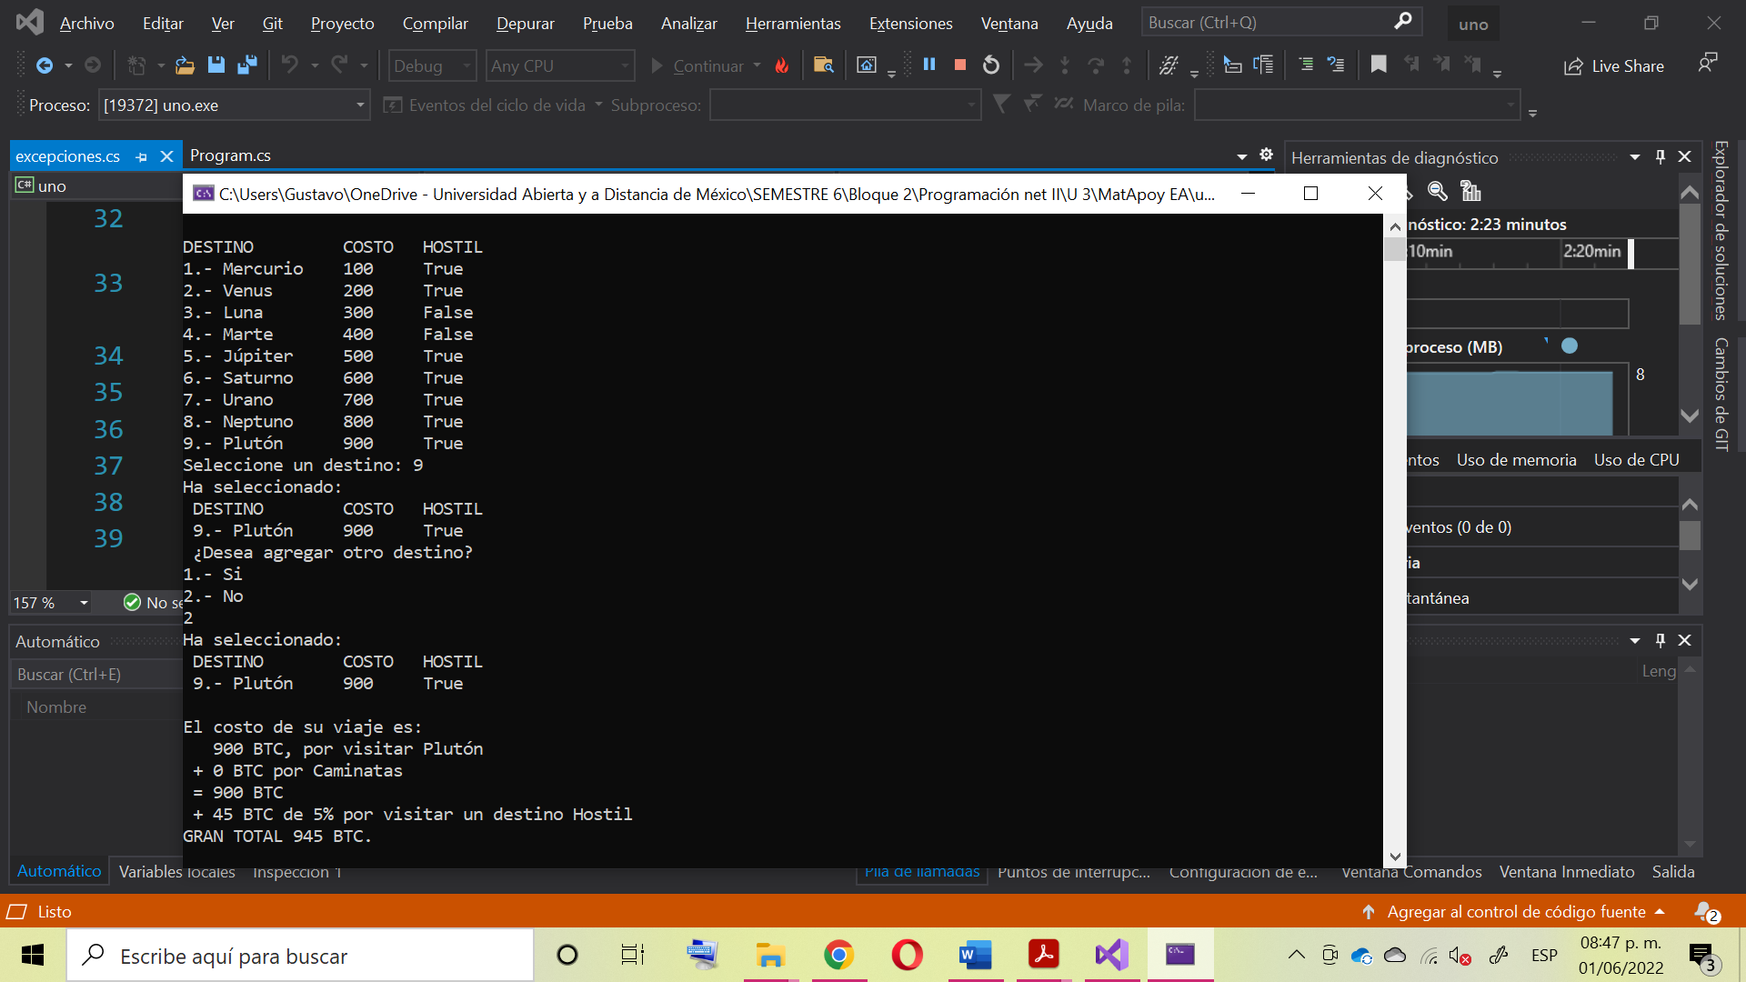

Ingreso de datos y ejecución del programa con un solo destino en un “planeta hostil”.

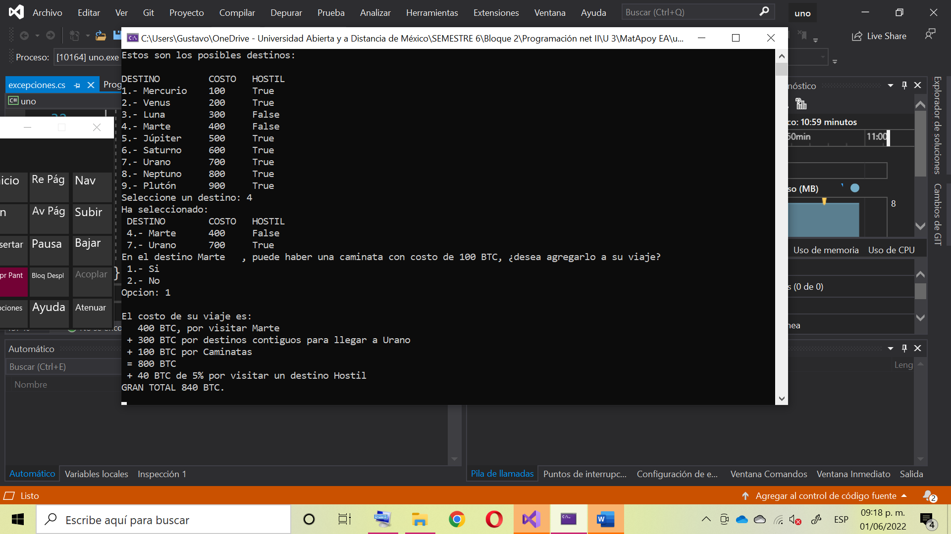

Ingreso de datos con dos destinos, un planeta hostil y una caminata.

# **CONCLUSIONES**

Para la realización de esta actividad se implementaron dos excepciones personalizadas heredando sus métodos de la clase “ApplicationException”, si bien también se pudieron instanciar clases para los planetas y sus atributos considere más manejable para la información que se programaban arreglos con los atributos de dichos objetos, analizando el caso propuesto identifique que el costo “total” del viaje cuando se deseaban visitar dos destinos era el costo del viaje a visitar el destino más lejano por lo que se tomó este para realizar dicho calculo, un punto en el que identifique una ambigüedad fue el referente al hospedaje, ya que aunque tiene un costo “adicional” el inciso a del caso de estudio, especifica que el costo del viaje a visitar un destino incluye el viaje de ida y vuelta (viaje redondo), el hospedaje y el traje necesario para la visita de dicho destino, además que no hay algún punto donde aclare la cantidad de días a hospedarse, es por eso que no se agregaron estos “artículos”.

# **REFERENCIAS BIBLIOGRÁFICAS**

*Características de cada planeta*. (2017, 16 febrero). Icarito. Recuperado 30 de mayo de 2022, de http://www.icarito.cl/2009/12/26-7061-9-2-el-sistema-solar.shtml/

*Curso C#. Arrays I. Vídeo 36*. (2019, 20 febrero). YouTube. Recuperado 30 de mayo de 2022, de https://www.youtube.com/watch?v=I1ADyLMTAwo&t=1065s

D. (2022a). *NullReferenceException Class (System)*. Microsoft Docs. Recuperado 22 de mayo de 2022, de https://docs.microsoft.com/en-us/dotnet/api/system.nullreferenceexception?view=net-6.0

Sololearn. (2022). *C#*. Recuperado 20 de mayo de 2022, de https://www.sololearn.com/learning/1080

UnADM. (2022). *Recursos Unidad 3. Modificación de errores y conjuntos de objetos*. 06 – Programación net II – DPRN2. Recuperado 20 de mayo de 2022, de https://campus.unadmexico.mx/contenidos/DCEIT/BLOQUE2/DS/06/DPRN2/U3/Unidad3.html#dos